Vi ønsker at indstille vores kollega Sexolog, Sygeplejerske og Seksualvejleder Rikke Thor til Firkløverprisen 2012.

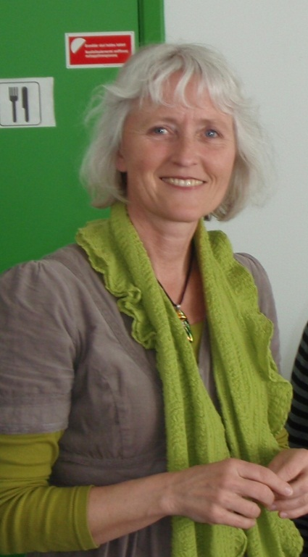

Begrundelsen knytter sig til Rikkes indsats i forhold til at udvikle seksualundervisningen, og det i forhold til mange grupper af borgere, enten direkte ved hendes egen indsats, eller indirekte ved at ”klæde andre på” til at være bedre rustet til at vejlede om sex.

Det som kendetegner Rikkes måde at arbejde på er at:
- Hun er en ildsjæl, fx da Præventionsskolen i sygehusregi skulle lukkes ifm. strukturreformen, var hun den, der i samarbejde med Svendborg Kommunes sundhedsafdeling fik etableret Sund Sex Skolen(SSS)
- Hun er personen, der ”bærer” idégrundlaget i Sund Sex Skolen og har udviklet et helt unikt undervisningskoncept*, som supplerer seksualundervisningen (der jo er et timeløst fag), og giver handlekompetence hos de unge.
- Hun er central person i den daglige drift af SSS, der er et tilbud til alle Svendborg Kommunes skoleklasser, specialskoleklasser, mødregrupper, ungdomsklubber, ungdomsuddannelser m.fl. (i skoleåret2010/11 har der været undervist 78 grupper i alt).
- Hun altid er meget villig til at dele ud af sin viden, såvel på det generelle som på individ niveau(underviser andre sygeplejersker, sundhedsplejersker, lærere, pædagoger, dagplejere og forældre til såvel små som store børn i kommunalt regi, men underviser også eksternt fx på Esbjerg Jordemoderskole samt personalet fra institutioner for udviklingshæmmede i Grønland.)
- Hun er nysgerrig, innovativ og kreativ(redaktør på SSS’s og UgeavisenSvendborgs sex brevkasse, deltager med stand på temadag for ældre og sexualitet)
- Hun underviser og vejleder om seksualitet på Dallund Slot ifm. rekreationsophold efter operation og ved kræftsygdom
- Hun er altid fagligt opdateret og evner at tilføre sin (og dermed andres!)praksis den nyeste forskning.
- Hun deler sine erfaringer med såvel borgere som andre sygeplejersker ved at skrive eller stille sig til rådighed for journalister fx i artikel i Sund-i-Syd og i Sygeplejersken nr.1/2012 samt i Far, mor & børn nr.2/2010
- På det helt personlige plan er Rikke altid positiv og glad, og hun har sin helt egen forsigtige personlige fremgangsmåde i forhold til at styre tingenes gang. Hun er god til at se det gode og positive hos alle. Dette kommer til udtryk i hendes omgang med alle hun underviser, både elever, unge, voksne, syge og ikke mindst andre undervisere og fagfolk.

Den måde Rikkes arbejde påvirker syge- og sundhedsplejen på er:
- At Svendborg Kommune med stolthed kan siges at have Danmarks bedste tilbud om seksualundervisning til børn og unge.
- At vi som kolleger oplever at have et ”fagligt fyrtårn”, som altid er tilgængeligt.
- At seksualundervisningen fra at have en meget medicinsk tilgang, hvor man viste frygtelige billeder, der fik eleverne til bogstaveligt at besvime, og man havde den løftede pegefinger, der fortalte om alverdens ulykker, hvis man blev gravid, gjorde en gravid eller fik en kønssygdom, nu har fået et sundhedsfremmende afsæt, hvor den enkeltes handlekompetence er nøgleordet.

Resultaterne af Rikkes arbejde (eller de forventede resultater)er:
- At de unge efter SSS undervisningen melder tilbage med stor tilfredshed at de aktive vurderingsøvelser og fagligheden hos underviserne er vigtig.
- Vi sundhedsplejersker mærker i sundhedssamtalerne, at eleverne generelt har et højere niveau af viden og en øget forståelse for, at de selv hver især tager stilling til seksuel sundhed.
- At børn og unge udvikler en sund seksualitet samt forhåbentlig undgår seksuelle overgreb og uønskede graviditeter.

*Undervisningskonceptet er, at 7.-10.klasser kommer i SSS i 4 timer uden lærer.
Undervisningen som i høj grad er procesorienteret, bygger på den sokratiske dialog og aktive vurderingsøvelser. Der tages udgangspunkt i de unges liv nu og her, med det mål at øge den enkeltes handlekompetence. Undervisningen vægter det følelsesmæssige aspekt, holdninger og det at sige til og fra.

Med venlig hilsen

Alle ansatte i Sundhedsplejen i Svendborg Kommune
(vi er p.t.19 sundhedsplejersker, 1 sekretær og 1 leder)

Rikke Thor
Sandtoften 6
5700 Svendborg
Tlf. nr. 2247 1295
rt@rikkethor.dk
DSR nr.69989

Bilag:

Relevante links og artikler:
www.sundsexskolen.dk
www.rikkethor.dk
www.sundhed.svendborg.dk/sundhedsplejen
Fil m.artikel i FAA om SSS d.11.2.12

Artikel i sygeplejersken nr 1/2012 side 95-97: ”Husk at tale seksualitet med patienterne”

Billeder af Rikke ”in action”:

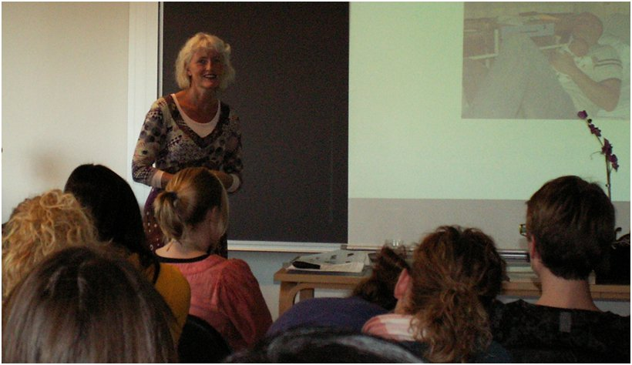
Rikke i Sund Sex Skolen Undervisning af jordemoderstuderende i Esbjerg

